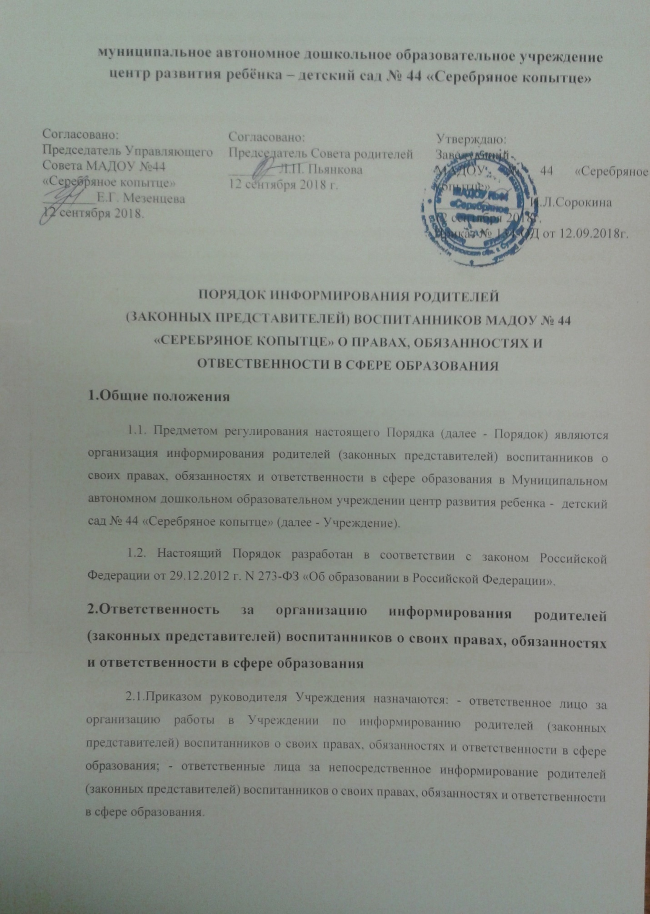

2.2.Ответственные лица, указанные в п. 2.1 настоящего раздела, в своей деятельности по организации информирования и непосредственному информированию родителей (законных представителей) воспитанников о своих правах, обязанностях и ответственности в сфере образования:

- руководствуются настоящим Порядком;

- взаимодействуют друг с другом по вопросам информирования родителей (законных представителей) воспитанников о своих правах, обязанностях и ответственности в сфере образования.

2.3.Ответственные лица за организацию работы в Учреждении по информированию и за непосредственное информирование родителей (законных представителей) воспитанников о своих правах, обязанностях и ответственности в сфере образования знают: - права, обязанности и ответственность родителей (законных представителей) воспитанников в Учреждении в соответствии с законодательством об образовании;

- права, обязанности и ответственность родителей (законных представителей) воспитанников в сфере образования в соответствии с законодательством об образовании;

- требования российского законодательства и других нормативных документов по обеспечению и защите прав воспитанников и их родителей (законных представителей);

- компетенцию, права, обязанности Учреждения;

- права и свободы педагогических работников, а также гарантии их реализации;

- обязанности и ответственность педагогических работников.

2.4.Ответственное лицо в Учреждении за организацию работы по информированию родителей (законных представителей) воспитанников о своих правах, обязанностях и ответственности в сфере образования:

- организует размещение и при необходимости обновление необходимой информации о правах, обязанностях и ответственности в сфере образования родителей (законных представителей) воспитанников на информационных стендах, официальном сайте Учреждения и иных информационных ресурсах;

- организует информирование родителей (законных представителей) по вопросам предоставления мер социальной поддержки; пользования средствами обучения и воспитания; организации питания воспитанников; транспортному обеспечению; охраны здоровья воспитанников;

- организует информирование родителей (законных представителей) по вопросам защиты их прав и защиты прав воспитанников;

- организует информирование родителей (законных представителей) по вопросам предоставления психолого-педагогической, медицинской и социальной помощи воспитанникам, испытывающим трудности в освоении программы дошкольного образования, развитии и социальной адаптации;

- организует изучение педагогическими работниками Учреждения и осуществляет контроль знаний законодательства Российской Федерации в части прав и обязанностей (воспитанников); прав, обязанностей и ответственности родителей (законных представителей) воспитанников в сфере образования; компетенции, прав, обязанностей и ответственности дошкольного образовательного учреждения; прав и свобод педагогических работников, а так же гарантий их реализации; обязанностей и ответственности педагогических работников;

- обеспечивает контроль за состоянием работы в Учреждении по информированию родителей (законных представителей) воспитанников о своих правах, обязанностях и ответственности в сфере образования;

- предлагает руководителю Учреждения разработать в пределах своей компетенции мероприятия, направленные на совершенствование информирования родителей (законных представителей) воспитанников о своих правах, обязанностях и ответственности в сфере образования.

2.5.Ответственные лица за непосредственное информирование в Учреждении родителей (законных представителей) воспитанников о своих правах, обязанностях и ответственности в сфере образования:

- информируют родителей (законных представителей) воспитанников о своих правах, обязанностях и ответственности в сфере образования;

- информируют родителей (законных представителей) воспитанников по вопросам предоставления мер социальной поддержки; пользования средствами обучения и воспитания; организации питания воспитанников; транспортному обеспечению; охраны здоровья воспитанников;

- информируют родителей (законных представителей) воспитанников по вопросам защиты их прав и защиты прав воспитанников;

- информируют родителей (законных представителей) по вопросам предоставления психолого-педагогической, медицинской и социальной помощи воспитанников, испытывающим трудности в освоении программы дошкольного образования, развитии и социальной адаптации;

- предлагают руководителю Учреждения, соответствующему ответственному лицу в дошкольном образовательном учреждении разработку и в пределах своей компетенции мероприятий, направленных на совершенствование информирования родителей (законных представителей) воспитанников о своих правах, обязанностях и ответственности в сфере образования.

2.6. Указанные в п. 2.1. настоящего раздела Ответственные лица несут ответственность за организацию и за непосредственное информирование родителей (законных представителей) воспитанников о своих правах, обязанностях и ответственности в сфере образования в соответствии с действующим законодательством.

**3. Организация информирования в Учреждении родителей (законных представителей) воспитанников о своих правах, обязанностях и ответственности в сфере образования**

3.1.С целью информирования родителей (законных представителей) воспитанников о своих правах, обязанностях и ответственности в Учреждении осуществляются следующие мероприятия:

1) На главной странице официального сайта Учреждения в отдельном разделе под названием «Права, обязанности и ответственность участников образовательных отношений» размещается информация о правах, обязанностях и ответственности родителей (законных представителей) воспитанников в соответствии с законом Российской Федерации от 29.12.2012 г. N 273-ФЗ «Об образовании в Российской Федерации».

2) Информация о правах, обязанностях и ответственности родителей (законных представителей) воспитанников в виде выдержек из закона Российской Федерации от 29.12.2012 г. N 273-ФЗ «Об образовании в Российской Федерации» размещается на специальных информационных стендах Учреждения в доступных для родителей (законных представителей) воспитанников местах.

3) У руководства Учреждения, педагогов в электронном или печатном виде имеется закон Российской Федерации от 29.12.2012г. N 273-ФЗ «Об образовании в 5 Российской Федерации», который доступен для родителей (законных представителей) воспитанников.

4) Каждым воспитателем в специально предусмотренное для этого время осуществляется информирование родителей (законных представителей) воспитанников в доступной для них форме о своих правах, обязанностях и ответственности в сфере образования с оформлением соответствующего протокола.

3.2.При информировании родителей (законных представителей) воспитанников о своих правах, обязанностях и ответственности на руки родителям (законным представителям) выдается памятка, в которой в соответствии с законом Российской Федерации от 29.12.2012г. N 273-ФЗ «Об образовании в Российской Федерации» обозначены основные права, обязанности и ответственность родителей (законных представителей) воспитанников в сфере образования.

3.3.С целью совершенствования организации информирования родителей (законных представителей) воспитанников о своих правах, обязанностях и ответственности в сфере образования Учреждение в порядке, установленном действующим законодательством и иными нормативными правовыми актами, взаимодействует с:

- общественными объединениями и иными некоммерческими организациями, осуществляющими свою деятельность в сфере образования;

- с органами контроля и надзора в сфере образования, а также иными надзорными органами;

-с иными образовательными и научными организациями;

- с иными органами и организациями.

